ARBEITSBLATT AUSSPRACHE WORTAKZENT PERFEKT
Momente A2 AB Lektion 1, Ü 9
___________________________________________________________________________

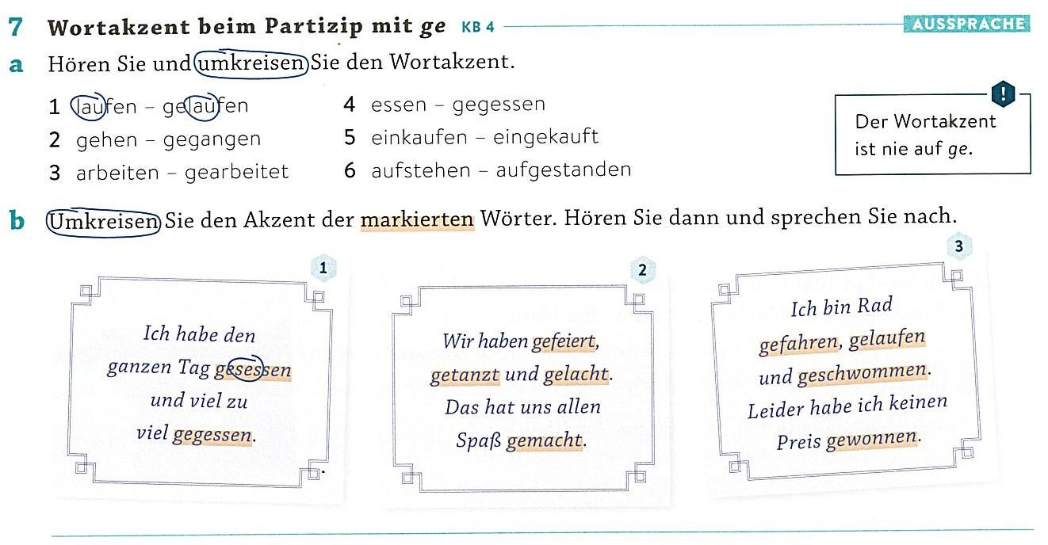

Wortakzent im Perfekt - l'accento nel Perfekt

Nel “Perfekt” tedesco, l’accento dipende dalla struttura del participio passato: il verbo principale è determinante. Importante: il prefisso ge- non viene mai accentato. L’accento ricade sempre sulla sillaba della radice del verbo.

a) Verbi regolari e irregolari con ge-
Nei verbi regolari, il prefisso ge- si aggiunge all’inizio della parola. L’accento, tuttavia, rimane esattamente dove si trovava nell’infinito, ovvero sul tema del verbo.
per esempio: lernen → gelernt sehen → gesehen machen → gemacht

b) Verbi separabili
Nei verbi separabili, il -ge- si inserisce tra il prefisso e il tema verbale. In questo caso, il prefisso è l’elemento portante e riceve l’accento principale.
per esempio: einkaufen → eingekaufen mitnehmen → mitgenommen aufstehen → aufgestanden

c) Verbi senza “ge-”
Alcuni verbi formano il “Perfekt” senza “ge-”. Ciò riguarda i verbi che terminano in -ieren e quelli con prefissi non separabili (be-, ver-, zer-, er-, ent-, ge-). In questi casi, l'accento rimane sul tema del verbo (o sulla desinenza “-ier”).
per esempio: studieren → studiert verstehen → verstanden besuchen → besucht

